石渠财政简报
第18期
石渠县财政局编 2020年9月25日

石渠县财政局组织相关专家、专业人员、专业机构等以集中会审等形式对绩效目标进行审核

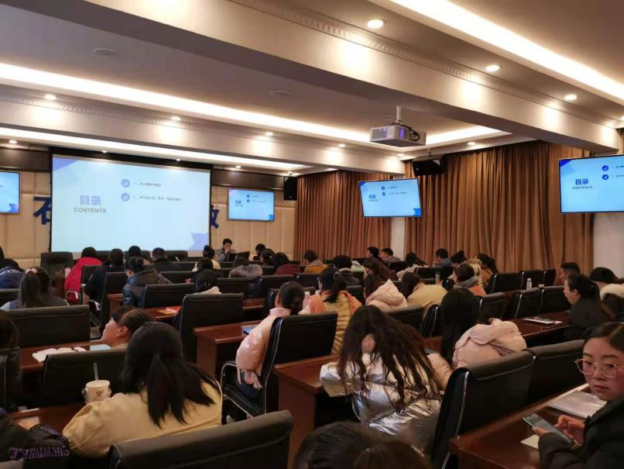
今年9月份以来，按照上级财政要求全面实施全员绩效考核，为全方位、全过程做好绩效考核工作，财政局特聘请专业机构召开绩效目标审核会及绩效考核培训会。参会人员为财政局职工及全县财会人员。
会议内容：一是以全员参与，深度沟通，确保整体效果，从指标制定、指标执行、评价反馈、改进提高等方面强化各单位参与，不断加深职工对绩效考核的理解和认同。二是坚持组织目标导向，突出关键业绩指标。三是发挥全员主观能动性，深入解析了会议关于当前和今后一个时期对绩效目标进行审核的目标任务、方针政策、战略举措。
实施全员绩效考核的目的和意义在于使全体职工更加明确战略目标，明确奋斗方向；坚持以习近平新时代中国特色社会主义思想为指导，全面贯彻总书记关于绩效目标审核的重要论述。
这次会议为大家更好地学习绩效目标审核提供了纲领，为大家今后更好地推动意识形态工作提供了具有实际操作意义的业务指导，做好绩效工作长效机制。

报送：州财政局、县委办、政府办、目督办

